

**Консультация для родителей**

**«Роль сказки в развитии речи детей»**

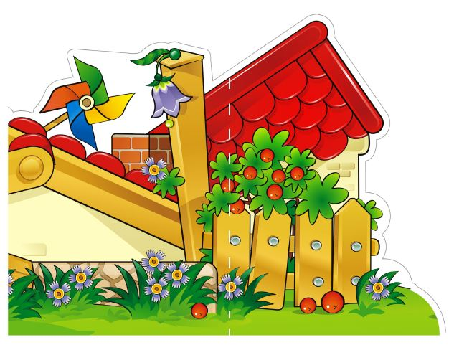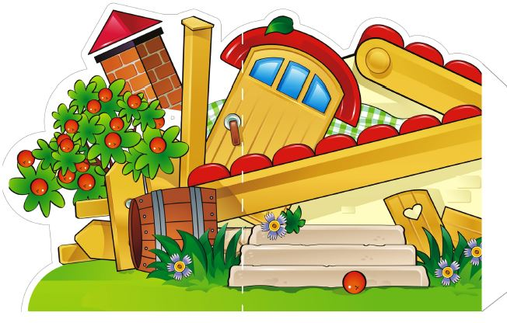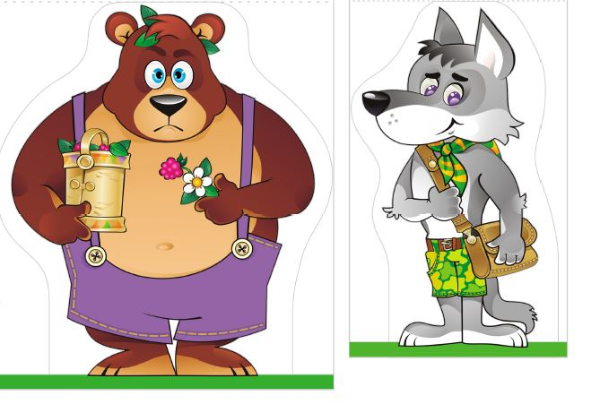

Подготовила: Антропова Л.А.,

учитель - дефектолог

    Разве можно себе представить детство любого малыша без сказок?!

Эти простые и короткие истории никогда не выйдут из моды, и причина здесь не только в том, что ребенок охотно верит в чудо и стремится искать в этих сюжетах развлекательный момент, но и в удивительной и разноаспектной воспитательной роли сказки. Как бы ни менялся окружающий нас мир, магия волшебства, простой и емкий язык этих литературных произведений, заложенная в них мудрость – остаются важными составляющими развития и становления личности дошкольников.

Сказка вносит разнообразие в жизнь ребёнка, дарит ему радость и является одним из самых эффективных способов развития речи, в котором наиболее ярко проявляется принцип обучения: учит играя.

Особенность сказки состоит в том, что развитие



Игра способствует активизации сторон речи:

* словаря;
* грамматического строя;
* диалогической и монологической речи;
* совершенствованию звуковой стороны речи.

направленным на активность, самостоятельность, творчество, регулирование ребёнком собственных эмоциональных состояний. К сожалению, сегодня у многих детей к пяти годам уровень речевого развития ниже положенной нормы. Уровень передачи эмоциональных состояний недоразвит, артистические способности, восприятие различных оттенков речи, интонирование не соответствует взрослому.

А сказка является отличным средством устранить все эти проблемы. Сам процесс игры в сказку тесно связано со всеми разделами программы, в которые входит и развитие речи детей дошкольного возраста.

личности дошкольника происходит в гармонии согласованности с успешным овладением грамотной и связной речью.

Сказка - интегративная деятельность, в которой действия воображаемой ситуации связаны с реальным общением,

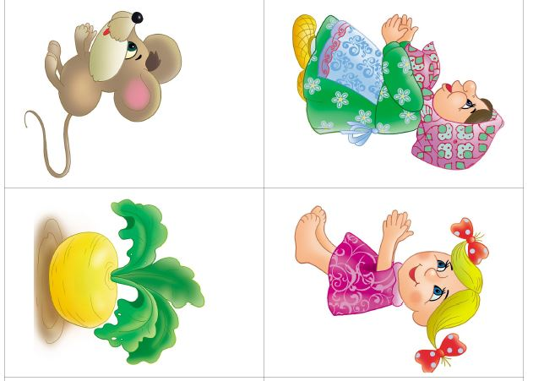

   Организовать работу по развитию словесного творчества детей, обучать составлению репродуктивно - творческих импровизаций по содержанию знакомых сказок и их драматизации. Создать благоприятную психологическую атмосферу. Обеспечению рациональных условий пространства и времени, а так же по использованию игровых методов, направленных на развитие связной речи с учётом таких характеристик личности, как активность, самостоятельность, произвольность, эмоциональная устойчивость, творчество.

**Сказка в себе несет решение следующих задач:**

*Образовательная:* Продолжать совершенствовать диалогическую форму речи. Поощрять попытки высказывать свою точку зрения в ответе на поставленный педагогом вопрос, в доброжелательной форме высказывать согласие или несогласие с ответом товарища; развивать умение поддерживать непринуждённую беседу.

*Воспитательная:* воспитывать дружеские взаимоотношения между детьми; привычку играть, заниматься сообща; стремление радовать близких поступками.



Формировать умение оценивать свою работу, воспитывать привычку работать старательно.

*Развивающая*: развивать умение связно, последовательно и выразительно пересказывать небольшие сказки.

Развивать умение составлять рассказы о событиях из личного опыта, придумывать концовки к незнакомым сказкам. Формировать умение составлять небольшие рассказы творческого характера на тему. Развивать умение изображать мимикой и жестами состояние героев сказки.

*Основной принцип подбора сказок* – это направленность проблемной ситуации, характерной для данного возраста, нравственный урок, который дает сказка.

*Работа со сказкой строится следующим образом:*

1) чтение или рассказ самой сказки; ее обсуждение. В обсуждении ребенок должен быть уверен, что он может высказывать свое мнение, т.е. все что он говорит не должно подвергаться осуждению.

2) рисунок значимого для ребенка отрывка;  
3) драматизация, т.е. проигрывание сказки в ролях.